三亚学院《 热带园林工程》课程章节教案
章节 | 第四章 园林给排水工程
学时 | 4 | 班级 | 园林 | 时间
教学目标与  要求 | 教学目标：认知层面：通过本章教学，让学生了解城市给排水系统知识。 知识层面：了解关于园林给排水所涉及到相关概念。 能力层面：掌握园林排水工程的设计要点，学会绘制给排水工程图。  教学要求：了解：园林给水工程 理解：园林排水工程 掌握：园林给排水工程图绘制。
教学重点与  难点 | 教学重点：园林排水的方式、设计的要点；给水的方式、设计的要点，以及园林给排水工程图绘制。  教学难点：喷灌系统的设计方式以及其设计要点，园林给排水工程的组成，涉及到的相关内容。
课堂教学方法 | 1、结合给水排水的具体事例，来讲解理论知识。  2、遵循相关的设计规范内容，解决给排水工程中的实际问题。  3、采用引导启发式教学，改变原有的封闭式教学方法，同时也调动学生学习的积极主动性，启发和引导学生自主思考。  4、充分利用对比式的教学方法，培养学生独立思考、分析和解决问题的能力。  5、采取分层讲解教学法，按照“整体-局部-再整体”的模式进行教学。
课程改革与  创新 | 教学上，不再只是老师讲解的模式，学生要有独立的思考、分析能力，以便课堂上能很好的互动，活跃课程气氛的同时，也激发学生学习该课程的兴趣。引用相关实例，更加具体的讲解理论知识，分析实际情况。改革作业形式，结合实际的园林工程来完成给排水工程部分的设计，进一步巩固所学知识，培养锻炼其工程应用能力。
作业与思考题 | - 思考如何利用园林知识解决园林排水问题。  - 在园林工程设计中给排水工程的种类有哪些。  - 园林给水管网布置的一般原则是什么，布置形式有哪些，查阅相关资料，给出最正确的答案。
授课情况总结

注：1．每次课（2或4学时）填写课程章节教案首页；
2．教案与讲义正文附后，手书打印均可。
- 【教学过程】
教学步骤 | 教学内容 | 设计意图  表达方式
1．通过实际案例引发学生思考 | 1、回顾上节课所学内容，强调重点、难点。  2、补充：城市排水系统的相关知识  城市排水系统问题出在哪里?  (先不用回答，等学完了今天知识再查阅相关资料后，下节课回答) | 通过近年来城市遭遇特大暴雨引发的城市问题引起学生对城市排水的关注，引发思考。
2．引入课程重点内容 | 一、园林给水工程  给水：从水源取水，经处理达一定标准后，供给用户使用。  1.1 园林给水工程的组成  一般由取水、净水和输配水工程三部分组成。  1.2 园林给水的类型、特点  1.2.1 园林给水的类型：  生活用水、消防用水、娱乐用水、造景用水、生产用水  1.2.2 园林给水的特点：（提问：比较城市给水的特点？）  1）用水类型特别  2）用水点相对分散  3）用水点水量变化大  4）用水高峰相对较易调节  1.3 水源选择  地表水与地下水  1.4 给水方式  引用式、自给式、兼用式  1.5 管网的布局形式  树枝状管网 环状管网  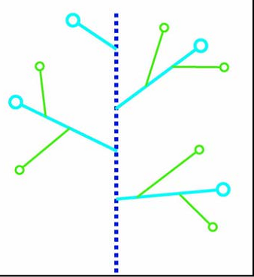  平行鱼骨状管网    提问：分析每个管网的优缺点及在何种情况下使用？  分析一下三亚学院的绿地给水系统是哪种布管形式？ | 通过问题引发思考，城市给水与园林给水有何不同？本质原因是什么？通过引导学生思考，锻炼分析问题的能力。  结合图例分析优缺点。  运用现学知识分析身边的给水系统。
2．引入课程重点内容 | 二、园林排水工程  排水：用户使用的水及降水，经处理再排走。  2.1 园林排水的种类及特点  2.1.1 园林排水的种类（提问：园林排水的种类？）  1）生活污水 2）天然降水 3）游乐废水 4）生产污水  2.1.2 园林排水的特点（提问：园林排水的特点？）  1）利用自然地形排水是主要的排水方式  2）排水管网相对集中  3）管网系统中雨水管多，污水管少  4）排水分中，雨水多，污水少  5）排水循环的可使用性高  2.2 排水体制与排水工程组成  2.2.1 排水体制  合流制排水（直排式、截流式）、  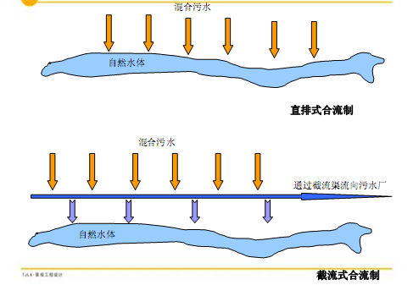  分流制排水（完全、不完全）  2.2.2 排水工程的组成  2.3 雨水排放系统的设置  2.3.1 地表径流的组织与排放  2.3.2 雨水排放的形式  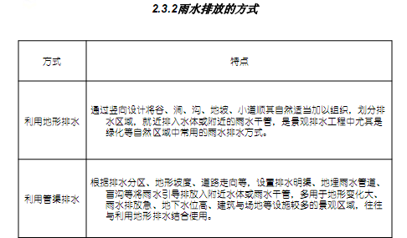  2.3.3 雨水排放管渠的设计  1）截水沟  2）排水明渠  3）排洪沟  4）排水盲渠  2.4 污水排放系统设计  2.4.1 污水量计算  2.4.2 污水管网布置  2.4.3 污水的处理与排放  2.5 排水系统的布置形式  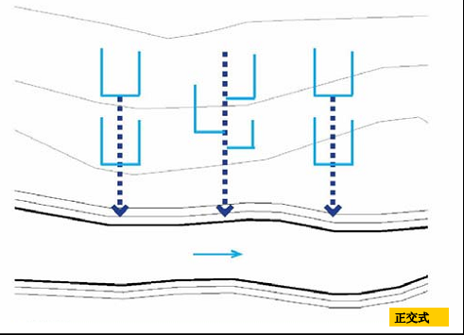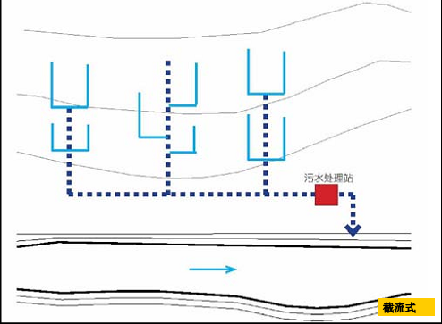  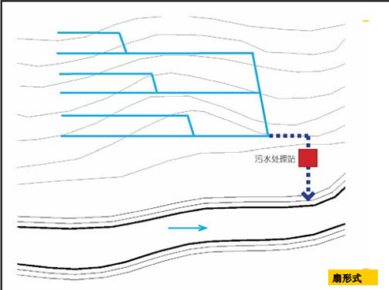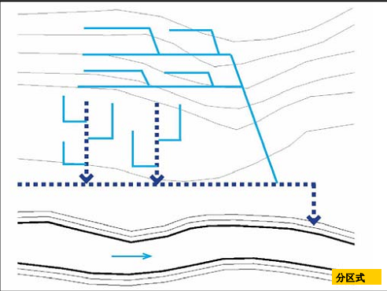  2.6 园林排水的附属设施  2.6.1 排水泵站和水闸  2.6.2 闸门井  2.6.3 雨水口  2.6.4 检查井  2.6.5 跌水井  2.6.6 倒虹管 | 结合园林给水种类、特点，总结出园林排水种类及特点。  让学生自己结合图分析两者的优缺点。  让学生回答三亚学院的排水系统是属于哪种布置形式？  让学生回忆一下在校园内是否有见到排水附属设施
3．通过小结，概述本课内容，并布置作业 | 课堂小结和课后作业：  小结：  通过本章节的学习，学生对园林给排水有了更加深入的认识。  作业：  阅读《实训手册》第二章中的园林给排水工程并完成后面的自测练习  课后反思： | 通过课堂总结，让学生回顾本课程重点及难点。
《园林给排水工程》讲义
同学们，今天我们要学习园林给排水工程，虽然现在有专门的给排水专业，但是有一些关于园林给排水的知识我们必须了解，这样才能更好的进行园林工程的施工，进入正式内容之前，我想给大家补充一点关于城市排水的内容。
城市排水系统
城市排水系统，是处理和排除城市污水和雨水的工程设施系统，是城市公用设施的重要组成部分，在整个水污染控制和水生态环境保护体系中扮演着一个重要角色。城市排水系统规划的任务是使整个城市的污水和雨水通畅地排泄出去，处理好污水，达到环境保护的要求。规划的主要内容包括：估算城市排水量，选择排水制度，设计排水管道，确定污水处理方法和城市污水处理厂的位置等。
城市排水系统历史
公元前 6世纪，古罗马城建造了排水沟渠。中国 战国时期的城市中已有陶制的排水沟渠，称“陶窦”。明清北京城有比较完整的排水沟渠系统。从19世纪起，伦敦等城市为了防止传染病蔓延，开始建设近代排水设施。中国1949年有排水设施的城市为103个。1983年据258个城市统计，排水管道总长度为26448公里。
城市排水制度
有两种基本类型:分流制和合流制。分流制是设置污水和雨水两个独立的排水管道系统，分别收集和输送污水和雨水。工厂排放的比较洁净的废水（如冷却水）可收集送入雨水管道系统。合流制只有一个排水管道系统，污水和雨水合流。为处理合流制中的污水，需设置污水截流管。平时，污水通过截流管送入污水处理厂；雨天，超过截流管输送能力的雨水和污水混合通过溢流井溢入水体。从环境保护、防止水体污染方面考虑，分流制比合流制好，但合流制建设费用较少。中国从1949年以来，新建的城市和旧城市的新建区一般都采用分流制；旧城一般仍用原有的合流制系统，增设污水截流管。
- 2010年6月23日，京城遭遇十年以来最大降雨，局部地区雨量达到百年一遇标准。大雨导致多条环路及主干道积水拥堵，部分环路断路，部分地铁区段停运。
- 2012年7月，北京遭遇60年一遇的强降雨，77人死亡。
- 2010年6月18日至6月19日的降雨，直接导致杭州西湖水位上升。24日下午，西湖的水位达到了黄海标高7.29米，导致西湖边的部分亲水平台、走廊被淹没。
- 2011年湖北从17日开始遭遇入梅以来第三轮强降雨袭击。武汉城区出现大面积积水，76处地段积水超过50厘米，交通几乎瘫痪；十堰市堰塞湖因新降雨再次塌方。
- 7月3日15时暴雨袭击成都，造成成都市内大范围交通局部瘫痪。城区内上百处低洼地带的严重积水双流国际机场约5000余乘客滞留机场。图为被淹没的衣冠庙立交桥。
- 7月18日，南京暴雨，部分地区内涝严重。玄武湖隧道中，很多私家车熄火，司机们戏称隧道是“海底世界”。在闹市区，积水倒还灌进地铁站。一些地势低洼的小区住户被淹
- 6月28日，长沙受到强降水的侵袭，暴雨如注。受大雨影响，积水过深，许多车辆都被淹没，而道路也因为积水而变得无法前行。在积水较为严重的长沙市八一桥段，部分车辆已经抛锚，被浸水中。
城市排水系统问题出在哪里？
一、园林给水工程
给水：从水源取水，经处理达一定标准后，供给用户使用。
1.1 园林给水工程的组成
一般由取水、净水和输配水工程三部分组成。
1.2 园林给水的类型、特点
1.2.1 园林给水的类型：
1）生活用水
2）生产用水
3）造景用水
4）游乐用水
5）消防用水
1.2.2 园林给水的特点
1）用水类型特别
生活用水较少，其他用水较多。主要用水一般多为植物浇灌等生产用水和造景补充用水，同时在比例上消防和游乐用水也相对生活用水为多。
2）用水点相对分散
1、景观区域一般由于设施的均布性要求决定各种用水点的布局相对分散
2、给水网的密度较低，但长度却较长。
3）用水点水量变化较大
不同用水点的水量变化较大，从而导致给水管网在主次支不同级别的管网在管径上也较为悬殊。
4）用水高峰相对较易调节
景观中的生活、生产、造景、游乐等用水在利用时间上相对居住、工业等用水可以自由确定，可以不出现用水高峰，做到用水相对均匀。
1.3 水源选择：
水源可分为地表水和地下水两类。
地表水包括河流、湖泊、水库等，地下水又可分为潜水和承压水两种。
景观工程在进行水源选择时应遵循如下几方面原则：
- 生活用水优先选用城市给水系统提供的水源，其次选用地下水，并以泉水、浅层水、深层水为先后顺序。
- 景观用水和植物浇灌用水优先使用符合地面水质量标准的地表水，无条件时植物浇灌用水可选用地下水或自来水。
- 风景区内，当必须筑坝蓄水作为水源时，应结合发电、防洪、浇灌、生产等功能综合考虑，统筹安排，复合利用；
- 在水资源缺乏的区域，应建立雨水收集和中水系统，从而保证水源的供应和水资源的循环利用。
1.4 景观给水的方式
根据给水性质和给水系统构成的不同，可将景观给水分成如下三种方式
1.4.1 引用式
直接从城市给水管网系统中进行取水，即直接引用式给水。
1.4.2 自给式
在野外风景区或郊区的景观区域中，如果没有直接取用城市给水水源的条件，可考虑就近取用地下水或地表水作为水源。
1.4.3 兼用式
在既有城市给水条件，又有地下水、地表水可供采用的地方，可采用兼用式的给水方式，一方面可引用城市给水，作为景观生活用水或游泳池等对水质要求较高的项目的用水水源；同时景观生产用水、造景用水等，则可另设一个以地下水或地表水为水源的独立给水系统。
1.5 景观给水的管网布局
1.5.1 树枝状管网
该种管网是以一条或数条主干管为骨干，从主管上分出配水次管，进而在次管上引用支管连接到各用水点的管网形式。
管道总长度比较短，管网建设和用水的经济型也比较好。
如果主干管出现故障，则整个给水系统就可能断水，用水的安全性相对较差。
1.5.2 环状管网
1、主干管道在区内布置成一个闭合的环形，再从环形主观上分出配水次管及支管向各用水点进行供水的管网形式。
2、管道的总长度较长，耗用管材较多，建设费用也稍高于树枝状管网。
3、管网的使用方便，主干管上某一点出故障时，其他管段仍能通水，用水安全性较好。
1.5.3 平行鱼骨状管网
1、即由多条主干管道平行布局，从主管上分出配水次管连接到各用水点的管网形式，平面形式如同多个平行的鱼骨。
2、使用分区分片用水，管道总长度较短，管网建设和用水的经济性较好，用水安全性也比较好，但如与城市给水管网进行连接时需要多个引入点。
3、景观给水管网的布置，应根据地形、道路系统布局、主要用水点的为之、用水点所要求的水量与水压、水源位置和其他景观管线工程的综合布置情况，进行合理的安排布局。
二、园林排水工程
排水：用户使用的水及降水，经处理再排走。
2.2 园林排水的种类及特点
2.2.1 园林排水的种类
1）天然降水
天然降水是景观工程的主要排水类型，通常可以直接向景观水体如湖泊、池塘、河流中排放。
2）生产废水
在景观区域内植物浇灌时多浇的水、道路和场地等冲洗过后的污水、部分生产设施和基础设施运行产生的废水、各类较小的水景池排放的废水，都属于景观工程的生产废水，这类废水也一般可直接排放于河流等流动水体。
3）游乐废水
游乐设施如游泳池、戏水池、碰碰船池、冲浪池、航模池等生产的游乐废水中应根据不同废水类型中所含污染物的多寡，酌情向景观湖池中排放或污水管网中排放。
- 生活污水
生活污水是来自景观区域内有人在各类餐饮、住宿、厕所等旅游服务设施、服务人员在后勤管理设施以及区内居民在其住宅内（主要指部分风景区）进行生活活动时使用过的水，生活污水中含有较多的有机物和病原微生物等，需经过处理后才能排入水体，灌溉农田或再用。
2.1.2 景观排水的特点
1）利用自然地地形排水是主要的排水方式
2）排水管网布置相对集中
与用水点分散的给水特点不同，景观排水管网往往主要集中布置于人流活动频繁、建筑物密集、功能综合性强的区域中，如集散广场、餐厅、茶室、游乐场、游泳池、喷泉区等地方。
3）管网系统中雨水管多，污水管少
4）排水成分中，污水少，天然降水和废水多
景观内所产生的污水，除了由餐厅、宿舍、厕所等产生的生活污水外，基本上没有其他污水源。因此污水的排放量只占景观总排水量的很小一部分。
5）排水的循环使用可行性高
大部分景观排水的污染程度较低，因此基本上都可以在经过简单的处理后，即可用于植物灌溉、湖池水源补给等方面的用水，水的循环使用效率较高。而一些喷泉、瀑布等动态水景，可通过安装水泵，实现水体的循环利用。
2.2 排水体制与排水工程组成
2.2.1 排水体制
将景观中生活污水、生产废水、游乐废水和天然降水从产生地点收集、输送和排放所采用的排除方式所形成的排放系统，称为排水体制，又称排水制度。可分为合流制和分流制两类。
- 合流制排水
直排式合流制
截流式合流制
- 完全分流制
不完全分流制：只有污水管道系统二没有完整的雨水管渠排水系统
2.2.2 排水工程的组成
主要分为排水工程设施、处理工程设施及附属设施三大部分。
1、排水工程设施是指作为排水工程主体部分的排水管渠，其作用是收集、输送和排放景观区域内各处的污水、废水和天然降水；
2、处理工程设施是指对污水和废水进行处理的设施，包括必要的水池、泵房等构筑物；
3、附属设施则是指在景观排水工程中，需要附设的诸如水闸、水泵房、雨水口、检查井、倒虹管等辅助景观排水工程得以顺利完成的设施。
2.3 雨水排放系统设计
2.3.1 地表径流的组织与排放
1）地表径流系数与径流量
1、径流系数：当雨水降落到地面后，便会形成地表径流，而在径流过程中，由于渗透、蒸发、植物吸收、洼地截流等原因，雨水并不能全部流入景观排水系统中，而只是流入其中的一部分。地面雨水汇水面积上的径流量与该面积上降雨量之比，叫做径流系数，一般用符号Ф表示，即Ф=地表径流量/降雨量。
2、具体地方径流系数值的大小，与汇水面积上地形地貌、地面坡度、地表土质及地面覆盖情况有关，并且也和降雨强度、降雨时间长短等密切相关。
3、一定汇水面积上的地表径流量可通过景观区域所在地区的最大降雨量、径流系数和汇水面积相乘所得。
- 地表径流的组织与排除
为了通畅有效地组织地表排水，并防止地表径流过大而造成对地面的冲刷破坏，在景观工程设计中，应通过竖向设计来控制地表径流，要多从排水角度来考虑地形的整理与改造。需要综合考虑地形坡度、坡长、坡向、护坡等，必要时需设置诸如截水沟等各类排水设施。
2.3.2 雨水排放的方式
方式 | 特点
利用地形排水 | 通过竖向设计将谷、涧、沟、地坡、小道顺其自然适当加以组织，划分排水区域，就近排入水体或附近的雨水干管，是景观排水工程中尤其是绿化等自然区域中常用的雨水排水方式。
利用管渠排水 | 根据排水分区、地形坡度、道路走向等，设置排水明渠、地理雨水管道、盲沟等将雨水引入排放入附近水体或雨水干管，多用于地形变化大、雨水排放急、地下水位高、建筑与场地等设施较多的景观区域，往往与利用地形排水结合使用。
2.3.3 雨水排放管渠设计
1）截水沟
截水沟一般应与坡地的等高线平行设置，其个数，间距及断面随具体的截水环境而定。宽而深的截水沟，其截面尺寸可达1000mm×700mm；而窄而浅的截水沟断面，如为了保护文物和有效拦截岩面雨水，一些风景名胜区内摩崖石刻顶上的岩面开凿的截水沟，其断面可小到50mm×30mm。
- 排水明渠
除了在苗圃中排水渠有三角形断面之外，一般的排水明渠均为矩形或梯形断面。梯形断面的最小底宽应不小于30cm（但位于分水线上的明沟底宽可用20cm），沟中水面与沟顶的宽度差应不小于20cm。道路边排水沟渠的最小纵坡度不得小于0.2%；一般明渠的最小纵波为0.1%-0.2%。明渠在用材上可包括石料、砖、混凝土、土等。
3）排洪沟
在一些地形变化较大或出于河谷冲击地区的景观求，为了防洪，需要通过设置排洪沟来预防洪水带来的危害，通常应尽量利用洪水迹线来安排排洪沟。一般排洪沟通常采用明渠形式，设计中应尽量避免用暗沟。明渠排洪沟的底宽一般不应小于400-500mm。当必须采用暗沟形式时，排洪沟的断面尺寸一般不小于900mm（宽）×1200mm（高）。排洪沟的断面形状一般为梯形或矩形。
4）排水盲渠
盲渠（盲沟）是一种地下排水渠道，可用以排除地表渗水和地下水，对降低地下水位效果显著。在一些要求排水很好的全天候型的体育活动场地和地下水位高的地区，以及作为某些不耐水的植物生长区，常采用盲渠（盲沟）作为主要的排水工程措施。盲渠具有取材方便，可利用废料、造价低廉，不需附加雨水井等构筑物，地面不留“痕迹”，可保持景观环境完整性等优点。
2.4 污水排放系统设计
2.4.1 污水量计算
在计算景观区内的污水量时，一般可以参照用水量来进行推算，如果主要为生活污水，可参照居住区的生活污水量标准计算，可取生活用水量的85-95%计算；如果为混合污水如生活污水和废水等，则可取混合用水量的75-90%计算。
2.4.2 污水管网布置
一般污水管网布置的主要任务和内容为：确定排水区界；划分排水区域；确定污水处理设施的位置及出水口的位置；拟定污水干管及主干管的路线；确定需要抽升的排水区和设置泵站的位置、数量、规模等。
景观污水管道布置应遵循如下原则：
1）尽可能在管线较短和埋深较小的情况下，让最大区域生的污水自然排出。
2）充分利用地形的边界或自然分水线来划分排水区域。
3）根据污水厂或出水口的位置与数量决定污水主干管的走向与数量
4）污水管道尽量采用重力流形式，避免提升
5）管道定线尽量减少与河道、山谷、铁路、及各种地下构筑物交叉，并充分考虑地质条件的影响。
6）管网的定线，一般应按照从大口径管道小口径管的顺序进行。
7）管线布置应简洁顺直，不要绕弯，尽量使线路最短，埋深最小，并注意节约大管道的长度。
8）管线布置考虑景观工程的远、近期规划及分期建设的安排，应使管线的布置与敷设满足近期建设的要求，同时考虑远期扩建的可能。
2.4.3 污水的处理与排放
由于景观污水性质简单，排放量少，所以处理也相对简单。城市中的景观区域如公园、广场等，多纳入城市污水系统进行统一处理。部分无条件纳入城市污水处理系统的景观区域，可采用物理、化学、生物等方式进行处理。
2.5 排水系统的布置形式
形式 | 布置方式与适用条件 | 特点
正交式 | 当排水管网的干管总体走向与地形等高线或水体方向大致或正交时，管网的布置形式就是正交式，这种布置方式适用于排水管网总体走向的坡度接近于地面坡度时，或地面向水体方向较均匀地倾斜时。 | 各排水渠的干管一最短的距离遇到排水口，管线长度短、管径较小、埋深小、造价较低。在条件允许的情况下，应尽量采用这种布置方式
截留式 | 即在正交式布置的管网较低处，沿着水体方向再灌设一条截留干管，将污水截留井中引到污水处理站。 | 可减少污水对于园林水体的污染。也便于对污水进行集中处理。
扇形式 | 唉地势向河流湖泊方向有较大倾斜的景观区域中，可将排水管网的主干管，布置成与地面等高线或与水体流动方向相平行或夹角很小的状态 | 可有效避免因管道坡度和水的流量过大，而造成管道坡严重冲刷的现象
分区式 | 当景观区域地形高低区别较大时，可分别在高地形区和低地形区各设置独立的、布置形式各异的排水管网系统，称为分区式布置；如低区管网可按重力自六方式直接排入水体的，高区主管可直接与地区管网连接；如低区管网的水不断依靠重力自流排除，则可将低区的排水集中到一处，用水泵提升到高区的管网中，由高区管网依靠重力自流方式把水排除。 | 可减少排水管网的敷设长度，减少主干排水管的管径，减少投资。
辐射式 | 在用地分散、排水范围较大、基本地形是向周围倾斜以及周围地区都有可供排水的水体时，可将排水干管布置成分散的，多系统、多出口的形式。 | 可避免管道埋设太深，降低造价。
环绕式 | 该方式是将辐射式布置的多个分散出水口用一条排水主干管串联起来，使主干管环绕在周围地带，并在主干管的最低点集中布置一套污水处理系统，以便污水的集中处理和再利用。 | 可减少出水口的数量，便于集中排放，处理或再利用
2.6 园林排水的附属设施
2.6.1 排水泵站与水闸
为了控制景观区域内部水体的水位，减少降水对水位升高的影响，或防止外围水体升高或潮汐变化而形成的倒灌，在景观排水工程中便需要设置排水泵站与水闸来进行水位控制。
2.6.2 闸门井
为了防止雨水倒灌、非雨时污水对景观水体的污染，或为了调节、控制排水管道内水的方向与流量，需要在排水管网中或排水泵站的出口处设置闸门井。闸门井一般由基础、井室和井口组成。
2.6.3 雨水口
雨水口是在雨水管渠或合流管渠上收集雨水的构筑物。一般的雨水口，由基础、井身、井口、井蓖等几部分构成。雨水口一般为一矩形井，一连管与排水管道相连接，连管直径一般不应小于250mm。雨水口的通常间距为25-60mm。雨水口一般有如下两种形式：
- 平石式雨水口
该雨水口的井蓖与道路沟底处于同一平面，或低于沟底20-50mm，以便雨水的迅速排放。
- 侧石式雨水口
该雨水口的井蓖里砌于道路侧石处，可有效过滤树叶等杂物，景观效果也相对较好。
2.6.4 检查井
当雨水或污水管渠建成后，在后期使用中需要对管渠系统进行定期检查，就必须设置检查井。检查井通常设在管渠交汇、转弯、管渠尺寸或坡度改变、跌水处等处以极相隔一定距离的直线管渠段上。
2.6.5 跌水井
在排水沟渠底部高差较大的相邻管道，为降低上游管道带来的高能流速，一般排水管道在某地段的高程落差超过1m时，就需要在该处设置一个具有水力消能作用的检查井，即跌水井。
跌水井有竖管式和溢流堰式两种形式。
2.6.6 倒虹管
由于排水管道在布置是有可能与其他管线发生交叉，而它又是一种重力自流式的管道，因此，要尽可能在管线综合中解决好交叉时管道之间的标高关系。但有时受地形所限，如遇到要穿过河流、沟渠和其他地下管线等障碍物的时候，排水管道就不能按照正常情况敷设，而不得不以一个下凹的折线形式从障碍物下面穿过，这段管道就成了倒置的虹吸管，即所谓的倒虹管。
一般排水管网中的倒虹管由进水井、下行管、平行管、上行管和出水井等部分构成。
2.6.7 出水口
排水管渠的出水口是雨水、污水排放的最后出口，其位置和形式，应根据污水水质、下游用水情况、水体的水位变化幅度、水流方向、波浪情况等因素确定。
雨水出水口的设置一般采用非淹没式设计，即排水管出水口的管底高程要安排在水体的常年水位线上，以防倒灌。当出水口高于水位很多时，为了降低出水对岸边的冲击力，应考虑将其设计为多级的跌水式出水口。污水系统的出水口，则一般布置为淹没式，以使污水管口流出的水能够与河湖水充分混合，减轻对水体的污染。
作业：
1、阅读《实训手册》第二章中的园林给排水工程并完成后面的自测练习
2、请收集国内外排水好的案例，制作成PPT 分组上台讲演

